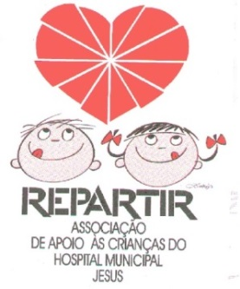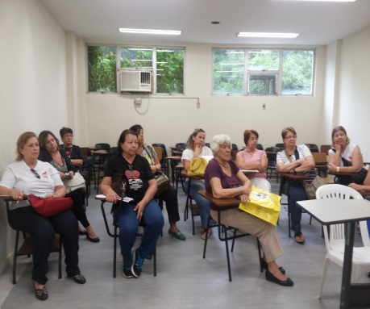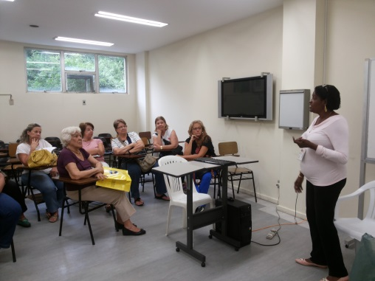

INFORMATIVO REPARTIR – 29 Maio 2015
Prezados amigos (as) contribuintes, voluntário(as):
Realizamos nossa Assembléia de Eleição na qual tivemos a reeleição da atual Diretoria (fotos acima). Na mesma ocasião nossa Assistente Social Tânia falou sobre detalhes atuais do nosso atendimento social, cujos resultados listamos abaixo .
Continuamos buscando mais associados contribuintes e voluntários para atender à demanda do Hospital Municipal Jesus, que é muito grande. Estamos em campanha de leites integrais e especiais Nan 1, Nan 2, Nestogeno 1, Nestogeno 2, fraldas e alimentos não perecíveis.
Contamos com o apoio de todos vocês, contribuintes, voluntários, padrinhos/madrinhas, empregados.
Reiteramos nossos agradecimentos a todos.
REPARTIR É UM ATO DE AMOR!!
A Diretoria

A Diretoria

A Diretoria da REPARTIR

Nosso Placar de Atendimento: Atendimento às Famílias:
No de Famílias Cadastradas desde nossa Fundação –1040 Mães em Geração de Renda:9
Famílias Novas – 4 Mães em Emprego Formal: 2
Famílias no Projeto Madrinha: 1 Mães em Emprego Informal: 10
Cesta Extra - 8
No de Atendimentos do Mês – 56 Encaminhamentos Diversos: 47
Famílias em Atendimento – 31 Prefeitura:
Número de Atendimentos Extras – 25 Bolsa Família: 2
Famílias desligadas – 0 Passe Livre Municipal: 2
Visitas Domiciliares - 8 Transporte p/Consultas/Exames: 5
Pré-Natal: 1
Poupa Tempo:
Passe Livre Intermunicipal: 4
Passe Livre para Trens: 4
Doações nas Visitas e na Sede:
Móveis e Eletrodomésticos: 0
CIAD: (cadeiras de rodas): 4
Utensílios p/ Casa: 20 Clínica da Família: 2
Kits Material Escolar: 0 Benefício LOAS (INSS):3
Cobertores/Mantas: 4 Preventivo: 4
Roupas de Cama, Mesa e Banho: 25 Empresas (Vaga para Emprego):
Enxoval de bebê: 1 Gastro Service: 3
Agasalhos: 5 Construir: 3
Aspirador de Secreção: 3 Única: 3
Fraldas descartáveis: 35 Defensoria Pública:
Mochilas: 0 Recurso para LOAS/INSS: 2
Material de trabalho p/renda: 2 Pensão Alimentícia: 3
Leites especiais doados: 30 Caixa Econômica e Prefeitura (Secr. Habitação):
Ovo de Páscoa: 9 Programa Minha Casa Minha Vida: 5
Mães em Cursos Profissionalizantes (mães/avós): 1005 (Adriana) – Culinária (mãe)
1023 (Estefanie) – Curso de auxiliar de consultório dentário (mãe)
Mães Gerando Renda em Casa (mães/avós):
1027 (Nayara) – vende sacolé
1011 (Marcus Vinícius) – passa roupa para fora
1037 (Beatriz) – artesanato e bordados
1024 (Lorran) – faz fuxico, artesanato e tapete de retalho
990 (Maria Sophia) – faz tricô, crochê e tapetes de retalhos
983 (Ana Clara) – (tia) – vende variedades em revistas (cosméticos, bijouteria, roupas,
Utensílios para casa e cozinha, perfumaria em geral
Mães em emprego formal: 1007 (Luiz Felipe) – caixa de supermercado
1000 (Wesley) – auxiliar de serviços gerais
Mães em emprego informal:
1008 (Alani) – faxineira
1022 (Maria Clara) – faxineira
990 (Maria Sophia)
1013 (Matheus)
1011 (Marcus Vinícius) - pai – ajudante de obras
1012 (Luiz Guilherme)
1001 (Gloria Maria ) – pai – estofador
1014 (Leonidas) – pai – garson
1021 (Daphine) – pai – descarregador de caminhão
Obs.: A assistente social realizada contatos telefônicos para a Rede de Serviços Governa-
mentais e não Governamentais a fim de assegurar um resultado positivo nos encaminha-
mentos realizados e a garantia da cidadania dos usuários atendidos.
:

Doações recebidas:
Recebemos 130 latas/pacotes de leite integral da voluntária Maria Luíza, resultado de
campanha por ocasião de seu Aniversário.

.

